Проектирование контекстной диаграммы функциональной модели ИС
Была спроектирована контекстная диаграмма A-0 в нотации IDEF0. В качестве управления были выбраны следующие нормативные и правовые документы, а также регламенты:
- правила ценообразования (утренний, дневной, вечерний, ночной сеансы),
- лимит мест в зале (общее количество мест),
- даты показа фильмов (дата начала и дата окончания показа),
- политика информационной безопасности кинотеатра,
- регламент формирования отчётов.
В качестве входящих информационных потоков, которые подлежат обработке и преобразованию в процессе работы ИС, были указаны:
- заявка на покупку билета (выбор фильма, даты, времени сеанса, места в зале),
- расписание фильмов и сеансов (загружаемое администратором).
В качестве механизмов (ресурсов, выполняющих работу) были выделены:
- кассир (или оператор онлайн-продаж),
- администратор кинотеатра,
- программное обеспечение (ПО) автоматизированной системы,
- веб-интерфейс (для онлайн-бронирования),
- база данных (билеты, сеансы, места).
В качестве выходов получены следующие информационные элементы:
- подтверждение продажи билета (или электронный билет),
- отказ в продаже (место занято / сеанс недоступен),
- отчёт о продажах билетов,
- обновлённая схема занятости зала.
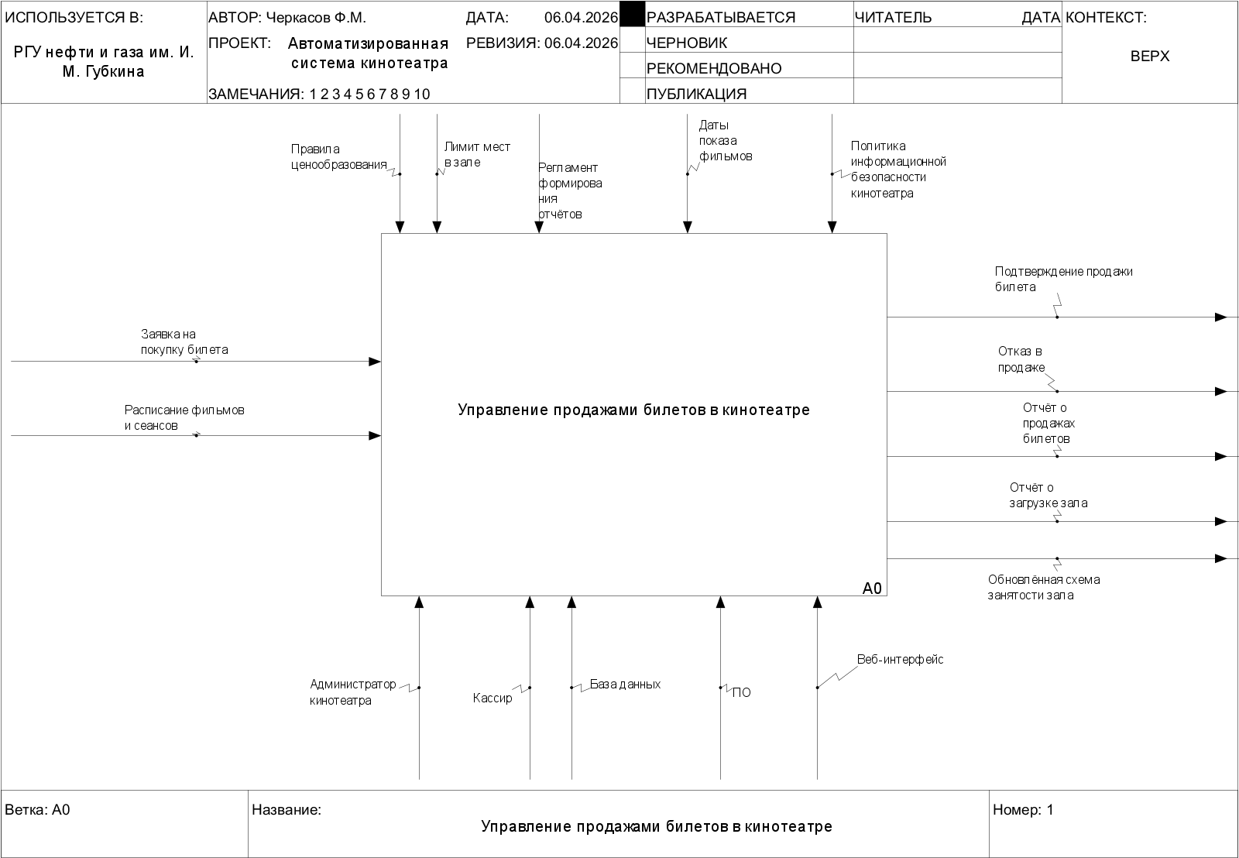
Рисунок 1 - Контекстная диаграмма процесса управления продажами билетов в кинотеатре
Декомпозиция контекстной диаграммы
Блок A1 «Управление расписанием сеансов»
Блок A1 «Управление расписанием сеансов» выполняет функцию формирования актуального расписания на основе вводимых администратором данных. Управление данным блоком осуществляется датами начала и окончания показа фильмов, правилами ценообразования (утренний, дневной, вечерний, ночной типы сеансов) и политикой информационной безопасности кинотеатра. В качестве механизмов выступают администратор кинотеатра, программное обеспечение автоматизированной системы, веб-интерфейс и база данных. На вход блок получает расписание фильмов и сеансов, вводимое администратором. На выходе формируется актуальное расписание сеансов с указанием типа сеанса (утро, день, вечер, ночь).
Блок A2 «Управление залом и местами»
Блок A2 «Управление залом и местами» отвечает за контроль состояния мест в кинозале и поддержание актуальной схемы занятости. Управление осуществляется лимитом мест в зале (общим количеством посадочных мест) и политикой информационной безопасности. Механизмами выполнения работы являются программное обеспечение, база данных и веб-интерфейс. На вход блок получает актуальное расписание сеансов от блока A1, а также данные о проданных билетах от блока A3. Выходами блока являются схема свободных мест на каждый сеанс и обновлённая схема занятости зала.
Блок A3 «Продажа билетов»
Блок A3 «Продажа билетов» реализует основной бизнес-процесс по оформлению и регистрации продажи билетов на выбранный сеанс. Управление блоком осуществляется правилами ценообразования и политикой информационной безопасности. В качестве механизмов выступают кассир (или оператор онлайн-продаж), программное обеспечение, веб-интерфейс и база данных. На вход блок получает заявку на покупку билета (содержащую выбранный фильм, дату, время сеанса и номер места), актуальное расписание сеансов от блока A1 и схему свободных мест от блока A2. Выходами блока являются подтверждение продажи билета (электронный билет), отказ в продаже (в случае, если место уже занято), а также данные о проданных билетах, передаваемые в блоки A2 и A4.
Блок A4 «Формирование отчётности»
Блок A4 «Формирование отчётности» предназначен для генерации отчётов по результатам работы кинотеатра. Управление блоком осуществляется регламентом формирования отчётов (ежедневно, еженедельно или по запросу) и политикой информационной безопасности. Механизмами являются администратор кинотеатра, программное обеспечение, веб-интерфейс и база данных. На вход блок получает данные о проданных билетах от блока A3 и актуальное расписание сеансов от блока A1. Выходами блока являются отчёт о продажах билетов (с возможной детализацией по фильмам, сеансам и типам сеансов) и отчёт о загрузке зала.

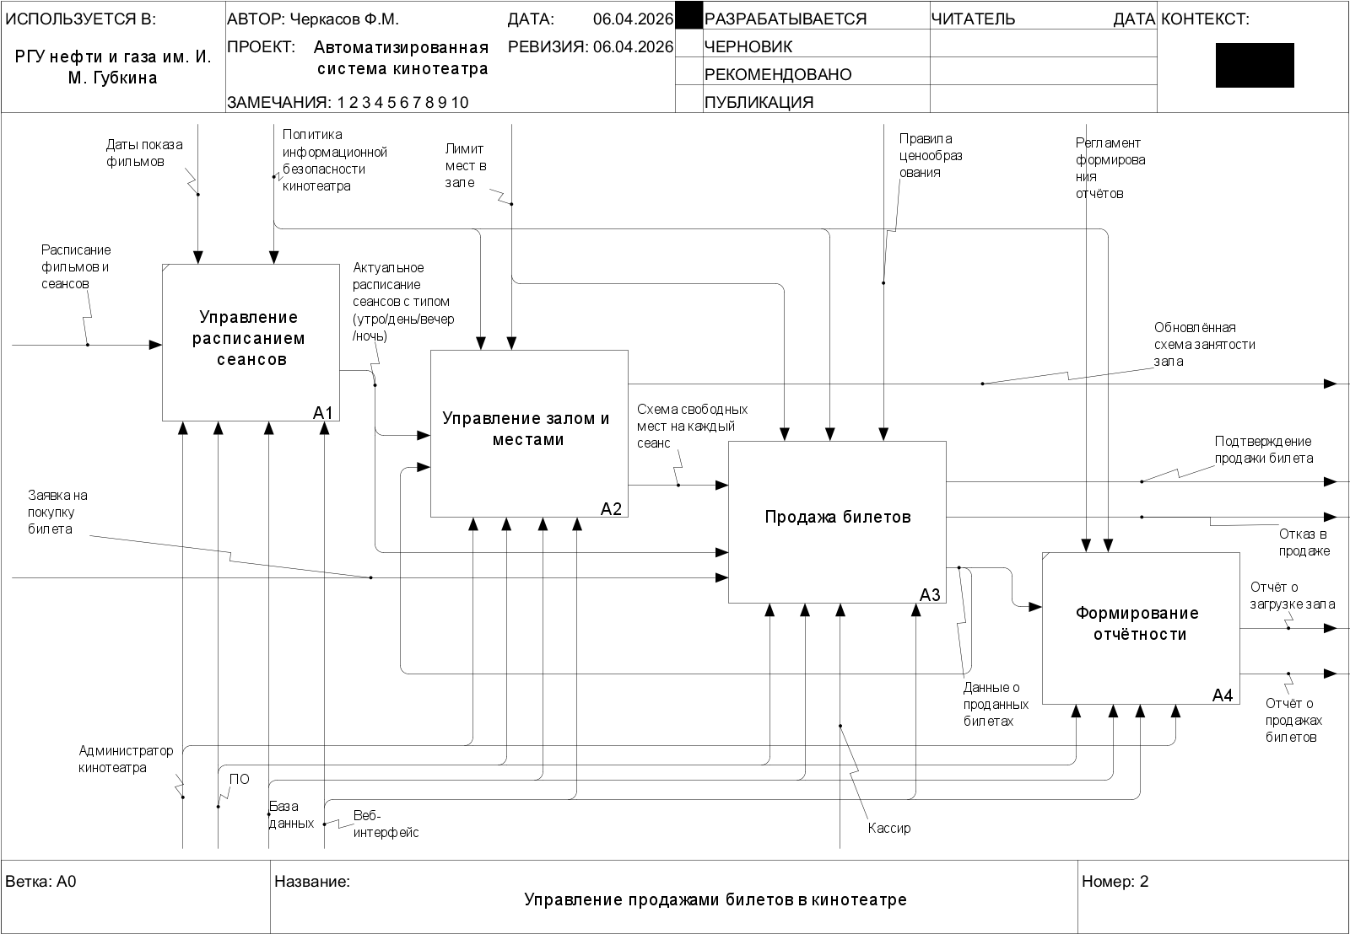
Рисунок 2 — Декомпозиция диаграммы процесса автоматизированной системы кинотеатра
Декомпозиция подпроцесса «Продажа билетов» (A3)
Блок A31 «Проверка доступности места»
Блок A31 «Проверка доступности места» выполняет валидацию выбранного пользователем места на конкретный сеанс. Управление осуществляется лимитом мест в зале и политикой информационной безопасности. Механизмами являются программное обеспечение, база данных и веб-интерфейс. На вход блок получает заявку на покупку билета (с указанием номера места и идентификатора сеанса) и схему свободных мест от блока A2. Выходами блока являются подтверждение свободы места (при успешной проверке) либо отказ в продаже (если место уже занято).
Блок A32 «Расчёт стоимости билета»
Блок A32 «Расчёт стоимости билета» определяет итоговую цену билета в зависимости от типа сеанса. Управление осуществляется правилами ценообразования (утренний, дневной, вечерний, ночной сеансы) и политикой информационной безопасности. Механизмами выступают программное обеспечение и веб-интерфейс. На вход блок получает подтверждение свободы места от блока A31 и актуальное расписание сеансов (содержащее тип сеанса). На выходе формируется итоговая стоимость билета.
Блок A33 «Регистрация продажи в БД»
Блок A33 «Регистрация продажи в БД» фиксирует факт продажи билета в базе данных и формирует электронный билет. Управление осуществляется политикой информационной безопасности. Механизмами являются программное обеспечение, база данных, веб-интерфейс и кассир. На вход блок получает итоговую стоимость билета от блока A32, заявку на покупку билета и подтверждение свободы места от блока A31. Выходами блока являются подтверждение продажи билета (электронный билет), а также данные о проданных билетах, передаваемые в блоки A2 и A4 для обновления схемы зала и формирования отчётности.
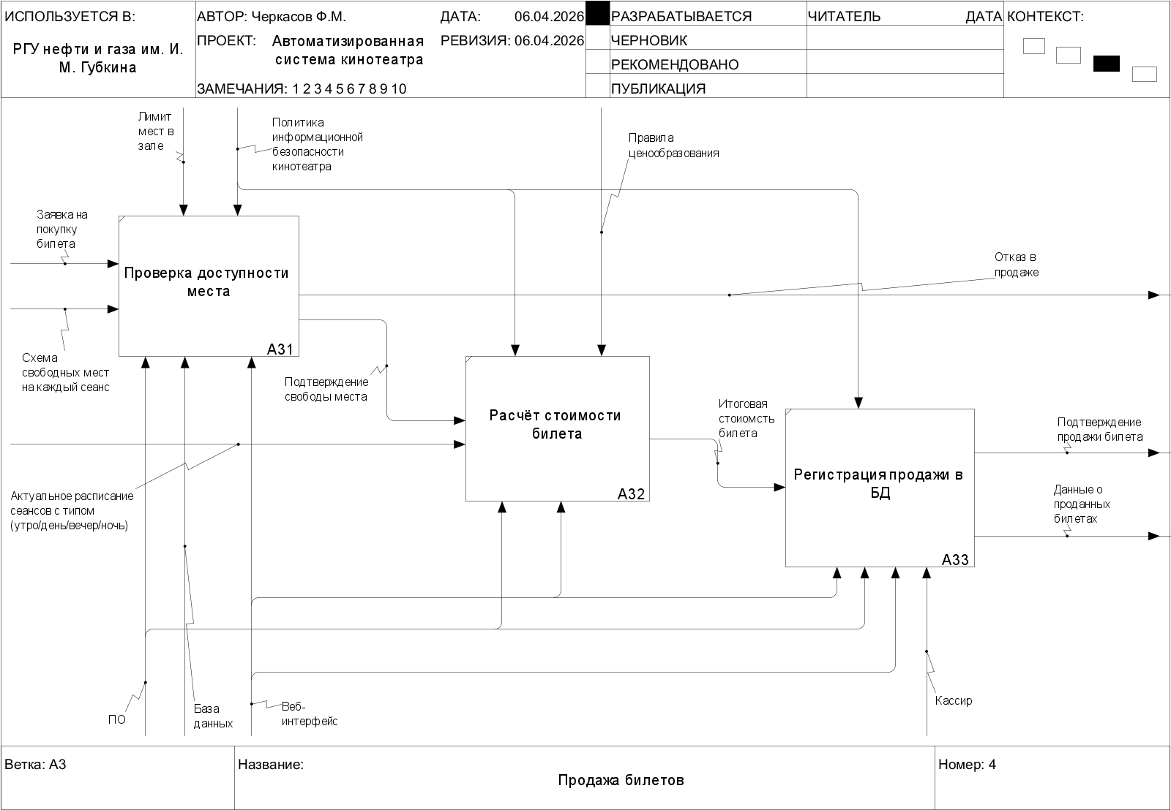
Рисунок 3 — Декомпозиция подпроцесса «Продажа билетов» (A3)
Декомпозиция подпроцесса «Управление залом и местами» (A2)
Блок A21 «Инициализация схемы зала»
Блок A21 «Инициализация схемы зала» создаёт начальную конфигурацию кинозала с указанием всех посадочных мест. Управление осуществляется лимитом мест в зале и политикой информационной безопасности. Механизмами являются администратор кинотеатра, программное обеспечение и база данных. На вход блок получает параметры зала (количество мест и схему рядов). На выходе формируется начальная схема зала, в которой все места помечены как свободные.
Блок A22 «Блокировка мест на сеанс»
Блок A22 «Блокировка мест на сеанс» временно резервирует выбранное место на время оформления покупки, чтобы избежать двойной продажи. Управление осуществляется лимитом мест в зале и политикой информационной безопасности. Механизмами являются программное обеспечение и база данных. На вход блок получает актуальное расписание сеансов от блока A1 и заявку на покупку билета (с указанием номера места и идентификатора сеанса). Выходом блока является временно заблокированное место на время оформления.
Блок A23 «Обновление схемы зала после продажи»
Блок A23 «Обновление схемы зала после продажи» фиксирует окончательное состояние мест в зале после успешной продажи билета. Управление осуществляется политикой информационной безопасности и лимитом мест в зале. Механизмами являются программное обеспечение и база данных. На вход блок получает данные о проданных билетах от блока A33 и информацию о временно заблокированном месте от блока A22. Выходами блока являются обновлённая схема зала (с отмеченными занятыми местами) и актуальная схема свободных мест на каждый сеанс, которые используются для последующих продаж и отображения оператору.
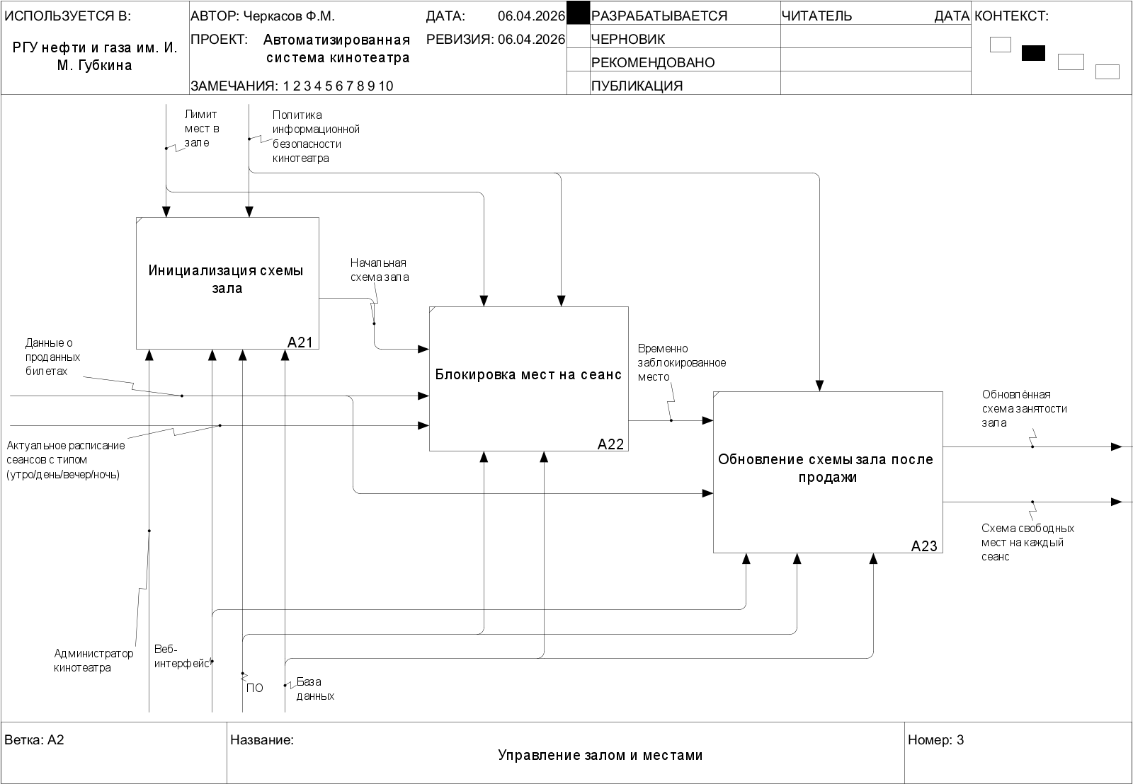
Рисунок 4 — Декомпозиция подпроцесса «Управление залом и местами» (A2)

